Karlavagnen Dossier Technique

2023

FAJAL Dimitri
CHAUVIN Geoffroy
LORIN DE LA GRANDMAISON Clément
LORIN DE LA GRANDMAISON Alexandre
BENAY Clément
KAE-NUNE Damien
PINGLIER Etienne
Sommaire
I. Plan général Page 3
II. Conception mécanique Page 4
1) Informations générales Page 4
2) Montage ailerons Page 4
3) Système de retenue du propulseur Page 4
III. Système d’éjection Page 5
1) Plan mécanique Page 5
2) Plan électrique (séquenceur) Page 5
IV. Exp principale (contrôle du roulis) Page 6
1) Électronique Page 6
2) Mécanique des ailerons Page 6
3) Analyse ultérieure des données Page 6
V. Exp secondaires (Tensionomètre, mesures de vitesse et caméra) Page 7
1) Tensionomètre Page 7
2) Mesures de vitesse Page 7
Tube de Pitot : Page 7
Effet venturi : Page 7
3) Caméra Page 7

Plan général
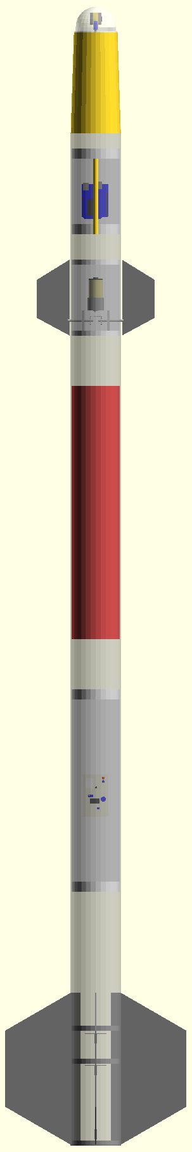
Xmm
Xmm
Xmm
Xmm
Xmm
Xmm
Xmm
→ Ogive dôme sur un rétreint et caméra rotative (360)

→ Expérience secondaire de mesure de la vitesse de deux façon afin de les comparer

→ Expérience principale de contrôle du roulis (arduino + IMU)

→ Trappe d’éjection du parachute

→ Support principal contenant l’expérience secondaire de mesure de la tension aux sangles du parachute (tensionomètre), le séquenceur principal et le panneau de contrôle

→ Montage aileron et système de retenue du propulseur
Xmm

Conception mécanique


Informations générales
La peau porteuse est un tube en aluminium de 2mm d’épaisseur, de 100mm de diamètre et de 2m de long. Elle offre une grand solidité. L’ensemble des montages à l’intérieur sont solidement accroché au tube par des vis.

L’ogive est formée de deux parties : un rétreint réduisant le diamètre à 80mm et un dôme de plastique sur le dessus (ce montage permet l’installation d’une caméra)

Montage ailerons
Les ailerons sont attachés à trois bagues en aluminium à l’aide d’équerres de métal.
Le montage complet est accroché au tube par avec des vis. La bague la plus inférieure est la plaque de poussée. Elle transfère la poussée du propulseur au corps de la fusée.

Système de retenue du propulseur

Le propulseur est retenu par un petit montage en métal accroché à la plaque de poussée.
Celui-ci est construit à l’aide d’un « Sandwich » de pièces en aluminiums usinées.
Pour monter le propulseur, il suffit de l’insérer dans le corps de la fusée. Lorsqu’il est bien montée, un petit « clic » est audible lorsque la pêne ressort du montage.
Pour enlever le propulseur, il faut pousser la poignée avec le doigt. Étant accroché à la pêne il relâchera le propulseur qui peut alors être retiré.
Pêne
Poignée

Système d’éjection


Plan mécanique

Le système de récupération est un parachute traditionnel carré éjecté d’une trappe. Pour cela, il est rattaché à la trappe qui l’emporte lors de son ouverture. Afin de s’assurer de l’ouverture de la trappe, elle est poussée par une lame d’essuie-glace à la manière d’un ressort.

Plan électrique (séquenceur)

Une minuterie analogique soudée par nos soins permet le décompte de l’ouverture de la trappe. Lors de l’arrivée à l’apogée (timing donné par le StabTraj), le séquenceur enclenche un moteur. Sur celui-ci est accroché une cloche qui en tournant libère la trappe.

Exp principale (contrôle du roulis)
L’expérience principale consiste à contrôler le roulis à l’aide d’un gyroscope relié à une carte électronique contrôlant des ailerons placés sur la partie supérieure du tube.

Électronique

Mécanique des ailerons
Un ensemble d’engrenages permettent la rotation des ailerons.

Analyse ultérieure des données

Exp secondaires (Tensionomètre, mesures de vitesse et caméra)

Tensionomètre
La tension sera mesurée sur les sangles du parachute. On utilisera un ressort de ..cm, connecté à un capteur de mesure de tension ; il pourra être possible d’utiliser ces mesures pour estimer la résistance requise des sangles.

Mesures de vitesse
Nous utilisons deux systèmes de mesures de la vitesse afin de les comparer. Le premier utilise un tube de Pitot et le second exploite l’effet venturi.

Tube de Pitot :

Effet venturi :

Caméra
Une mini-caméra cubique, de 2.3 cm de côté, se trouve au sommet de la fusée, protégée par un dôme de plastique. Les images seront enregistrées sur une carte microSD et pourront être exploitées après le vol.

